1.本學科試題兩張三面，答案卡於考試結束後繳交。
2.選擇題每題都有A、B、C、D四個選項，其中只有一個選項是正確的，請將正確答案選出。
3.作答時必須使用2B黑色鉛筆，將正確答案畫記在規定的答案卡上，否則不予計分。
4.本學科試卷所有試題均為選擇題，每題2分，共50題，合計100分。

一、選擇：
- 對於生物多樣性的維護，人類做了下列哪些努力？甲.許多國家共同制定公約，例如：生物多樣性公約；乙.為維護生物多樣性，各國攜手合作；丙.幫助南美洲等具有高度生物多樣性的開發中國家開墾森林、築橋鋪路；丁.結合政治、經濟、法律、社會等各方面的專家與大眾的力量，共同參與。 (A)甲乙丙丁 (B)甲乙丁 (C)甲丙丁 (D)乙丙丁。
- 新聞報導：「科學家研究利用甲烷作為新能源，粗估其燃燒所排放的二氧化碳約為燃油或燃煤的一半。」試問以甲烷代替石油或煤作為燃料，對改善下列何種問題最有幫助？ (A)人口膨脹 (B)地球暖化 (C)水體優養化 (D)重金屬中毒。
- 因生存環境中較缺乏高大樹木作為隱蔽處所，故需快速運動以躲避敵害的動物，較易在何種生態系發現？ (A)河口生態系 (B)森林生態系 (C)草原生態系 (D)沙漠生態系。
- 某食物鏈關係為：植物→老鼠→狐狸→狼，請問何者體內所含來自生產者的能量最多？ (A)狐狸 (B)老鼠 (C)狼 (D)都一樣多。
- 下列哪一個生態系中的生產者主要為浮游藻類？ (A)遠洋 (B)潮間帶 (C)雨林 (D)沙漠。
- 生物的交互作用中，在何種關係下雙方生物都不會受到危害？ (A)捕食 (B)寄生 (C)競爭 (D)共生。
- 請問陸域生態系分為沙漠、草原、森林的主要依據為何？ (A)溫度 (B)降雨量 (C)緯度 (D)地形。
- 附圖為碳元素在生物及非生物之間循環的示意圖，試問圖中何種途徑有助於減少大氣中的二氧化碳(CO${}_{2}$)？ (A)甲 (B)乙 (C)丙 (D)丁。
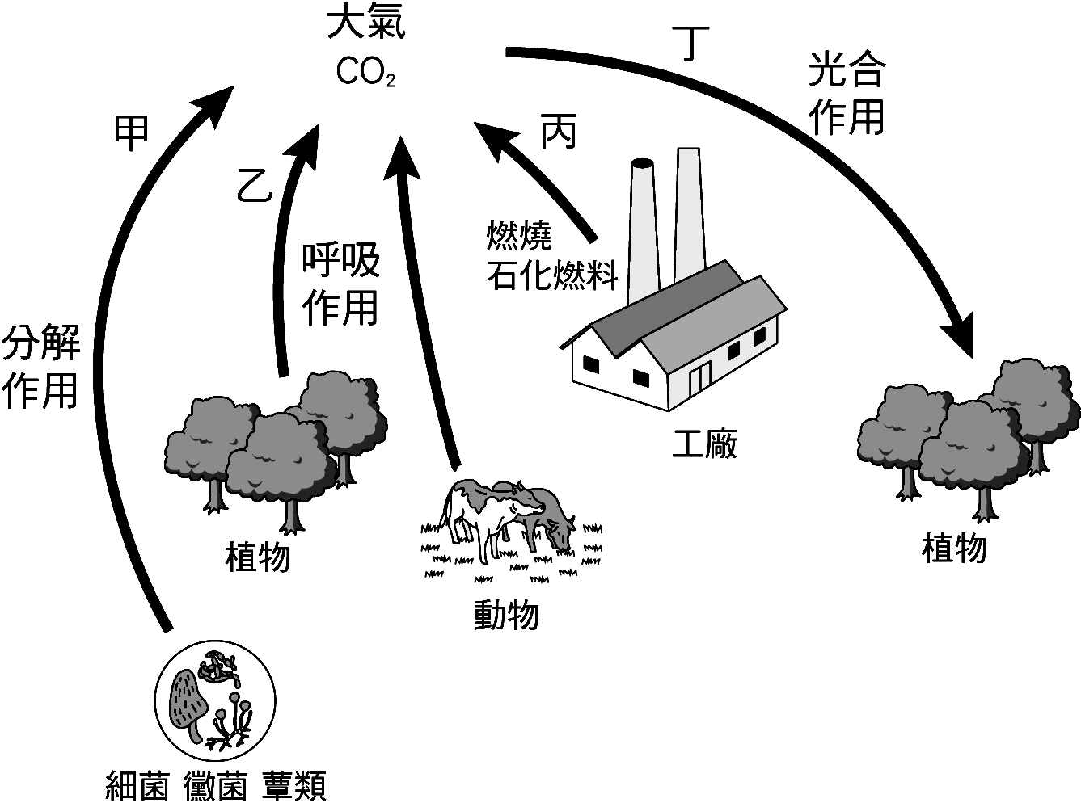
- 小宗在課堂上報告關於物種多樣性的介紹，下列哪一段敘述是錯誤的？ (A)個體數目相同的兩個地區，物種越多的區域，生態系越穩定 (B)熱帶雨林和草原生態系比較，熱帶雨林的物種多樣性較高 (C)物種多樣性越高的地區，食物網越複雜，這個生態系就越穩定 (D)開發沼澤地為良田，可增加物種多樣性。

- 甲.資源消耗量增加；乙.空氣新鮮；丙.生活環境品質提升；丁.森林濫墾情形改善；戊.垃圾汙染日益嚴重；當人口過多時，會發生哪些現象？ (A)甲戊 (B)甲丙戊 (C)甲乙丁 (D)乙丙丁。
- 下列有關於兩生類的敘述，何者錯誤？ (A)皮膚可以有效防止體內水分的散失 (B)幼體通常生活在水中，用鰓呼吸 (C)成體大多生活在潮溼或靠近水的地方 (D)蛙、蟾蜍與山椒魚均屬於兩生類。
- 附圖為某動物的生活史，下列敘述何者錯誤？ (A)乙到丙的過程有細胞分裂發生 (B)丙到甲的變化需要激素參與 (C)此動物的生活史為不完全變態 (D)此動物與蜻蜓的血緣關係較與螃蟹為近。
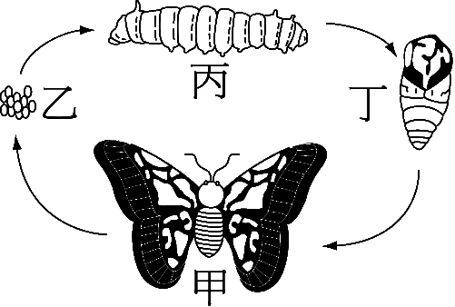
- 對於「生態系」的定義，下列哪一個最符合？ (A)只有水草的水族箱 (B)有各種動、植物的紅樹林 (C)有人住的都市 (D)專養虱目魚的魚塭。
- 臺灣中海拔山區中可見到大赤鼯鼠和白面鼯鼠兩種飛鼠共存，兩者的食性和活動時間類似，則其彼此之間的關係為下列何者？ (A)合作關係 (B)寄生關係 (C)互利共生 (D)競爭關係。
- 在自然界物質的循環體系中，何者能使碳和氮元素，重返大自然中？ (A)生產者 (B)初級消費者 (C)分解者 (D)高階消費者。
- 下列何者符合「族群」的定義？ (A)停車場中所有的同型汽車 (B)池塘中的所有魚類 (C)池塘中所有的福壽螺 (D)臺南 四草的紅樹林。
- 下列特徵中，哪一個是爬蟲類比兩生類更能適應陸生環境的原因之一？ (A)體溫恆定 (B)體表有鱗片或骨板 (C)體外受精 (D)卵不具卵殼。
- 下面有關鳥類適應飛行的構造敘述，何者不正確？ (A)鳥類具有實心的骨骼，重且堅硬 (B)身體表面具有羽毛，能協助飛行與保溫 (C)鳥類的肺延伸出許多氣囊，可減輕身體重量 (D)鳥類的視力是所有動物中最好的。
- 關於人類與環境的關係，下列敘述何者正確？ (A)人類所擁有的科技能力，都對生態環境有害無益 (B)人類大量燃燒煤、石油等燃料的行為，會造成全球氣候變化 (C)人類破壞生態環境的行為不會增加地球的負荷，因此並不影響其他生物和人類自己的生存 (D)臺灣製造的汙染只對臺灣產生影響，不會影響到其他國家。
- 根據動物的分類依據，蝙蝠和下列哪一種動物的親緣關係最為接近？ (A)老鷹 (B)飛魚 (C)翼手龍 (D)兔子。
- 生態系中，可以將太陽能直接轉變為體內養分的是下列何者？ (A)生產者 (B)清除者 (C)消費者 (D)分解者。
- 如附圖，承熹在潮間帶發現了一種生物，解說員告訴它這是海星，則下列關於海星的敘述何者錯誤？ (A)海星屬於刺絲胞動物門 (B)表面有棘 (C)海星利用管足及腕運動 (D)都生活在海水中。
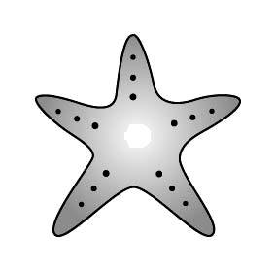
- 優養化發生時，將不會發生下列何種現象？ (A)水底下植物無法行光合作用 (B)藻類過度繁殖 (C)魚、蝦大量死亡 (D)水中溶氧量大增。
- 婷婷利用捉放法估計爺爺家魚池的金魚數量，他先捉出50隻金魚作記號再放回池中，一段時間後再隨意捉出一群金魚，計算數目為35隻，其中有7隻是有記號的，試估計魚池中的金魚數量約有多少隻？ (A)500 (B)350 (C)250 (D)175。
- 下列關於魚類的敘述，何者正確？ (A)鯊魚的骨骼為硬骨質，因此屬於硬骨魚類 (B)大多數的魚類骨骼為軟骨質 (C)魚類均生活於海水中 (D)魚類均以鰓呼吸。
- 軒軒有美人尖及酒窩，軒軒的妹妹也有美人尖，但卻無酒窩；試問上述情形屬於生物多樣性的哪一個層次？ (A)遺傳多樣性 (B)物種多樣性 (C)生態系多樣性 (D) )環境多樣性。
- 下列敘述哪些為「澤蛙」和「斯文豪氏攀蜥」的共同點？甲.有脊椎骨；乙.體表具有鱗片；丙.體內受精；丁.卵生；戊.為外溫動物。 (A)甲乙丙 (B)乙丙戊 (C)甲丙戊 (D)甲丁戊。
- 關於能量傳遞的敘述，下列何者錯誤？ (A)生產者吸收太陽能 (B)食物鏈可傳遞能量 (C)生產者可以將能量完全傳遞給消費者 (D)能量傳遞的過程中會產生熱。
- 關於氮元素的循環途徑，下列哪一項敘述錯誤？ (A)微生物會參與氮的循環與利用 (B)大氣中的氮氣可以被動物直接利用 (C)土壤中的含氮物質經微生物分解後，可轉換為氮氣 (D)大部分的生物藉由吸收土壤中的含氮物質來獲得氮元素。
- 科學家已經為100萬種以上的生物命名，而昆蟲就占了90％以上，所以昆蟲的物種是非常龐大的一群，請問下列有關昆蟲的敘述何者不正確？ (A)昆蟲具有外骨骼，所以有些昆蟲需要定期蛻去舊的外骨骼以利生長 (B)蠶蛾成長為成蟲的過程中，會經過蛹期，為完全變態 (C)蜘蛛屬於昆蟲，有4對步足且不具翅膀 (D)蟋蟀在成長為成蟲的過程中，不需要經過蛹期，為不完全變態。

- 試根據附表的地理位置判斷，甲、乙、丙、丁代表哪一座國家公園才正確？ (A)甲為墾丁國家公園 (B)乙為東沙環礁國家公園 (C)丙為金門國家公園 (D)丁為陽明山國家公園。
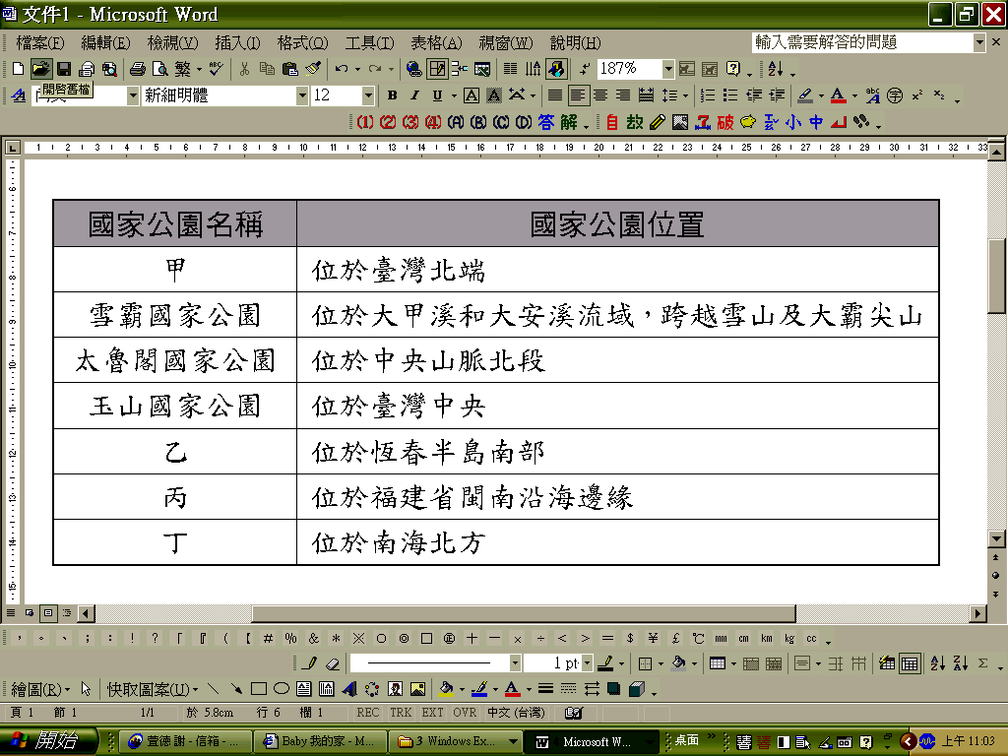
- 二十年前曾有人引進「小花蔓澤蘭」這種植物來綠化環境，今日這種植物已經在臺灣中南部地區造成許多原生植物死亡，甚至危害農作物，因此有「綠色癌症」之稱。關於此現象，下列敘述何者正確？ (A)這是天擇的結果，應讓其自然演化 (B)不當引入外來生物，可能破壞原本的生態平衡 (C)應引入多種外來種昆蟲，以控制此植物的繁衍 (D)外來種植物可增加本地的生物多樣性。
- 下列哪些因素可能會造成生物多樣性的降低？甲.棲地的破壞；乙.設立國家公園；丙.外來生物的引入；丁.氣候變遷；戊.瀕臨絕種生物的復育。 (A)甲丁 (B)乙戊 (C)甲丙丁 (D)乙丙戊。
- 下列關於哺乳類的敘述，何者正確？ (A)皆為胎生動物 (B)母體能分泌乳汁哺育幼體，為恆溫動物 (C)哺乳類動物的小腦較其他動物發達(D)都具有胎盤。
- 附圖食物網中有甲、乙、丙、丁、戊、己、庚七種不同生物，試問圖中的甲是下列何者？ (A)蝦和蟹 (B)人類 (C)藻類 (D)細菌、真菌。
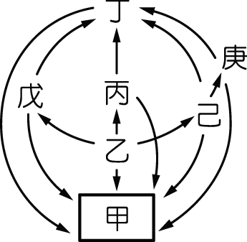
- 大雄想要觀察物種多樣性最高的生態系，那麼他應該去下列哪一環境觀察最合適？ (A)有著一大片草地的高爾夫球場 (B)沙漠地區 (C)動物園 (D)熱帶雨林。
- 「螳螂捕蟬，黃雀在後」，這表示生物間的何種關係？ (A)寄生 (B)共生 (C)競爭 (D)捕食。
- 河水流入大海後，會以何種過程再回到河川中？ (A)凝結→蒸發→降水 (B)融化→降水→蒸發 (C)蒸發→凝結→降水 (D)融化→凝結→降水。
- 在臺灣，下列何者不是因棲地被破壞而瀕臨絕種的生物？ (A)臺灣獼猴 (B)臺灣黑熊 (C)臺灣雲豹 (D)寬尾鳳蝶。
- 大雄總統希望經由一些政策來改善我們的環境，請問經由什麼政策可以減低人類對於自然環境的破壞？ (A)大量使用化石燃料 (B)多使用免洗餐具 (C)資源回收再利用 (D)耕作時，多施肥及噴灑農藥。

- 根據附圖的食物網判斷，下列敘述何者錯誤？ (A)玉米、橡樹和苜蓿是生產者 (B)蝗蟲、松鼠和兔是初級消費者 (C)次級消費者間沒有競爭的關係 (D)此食物網中沒有雜食性動物。
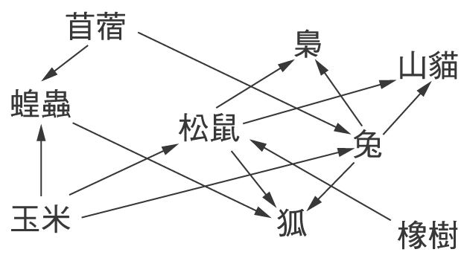
- 附圖為某農地的豬隻族群大小隨時間改變的情形，下列何者正確？ (A)A階段豬隻族群的死亡率與遷出率之和增加 (B)B階段豬隻族群的出生率和遷入率都增加 (C)C階段豬隻族群沒有個體出生也沒有個體死亡 (D)D階段豬隻族群的個體數量最穩定。
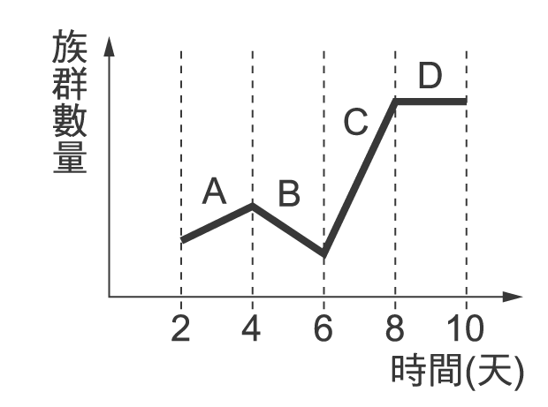
- 海水深度多少公尺以內屬於淺海區？ (A)150 (B)200 (C)250 (D)300。
- 下列哪一生態系中的消費者並不直接啃食生產者，而是以被分解者分解後的碎屑為食？(A)海洋生態系 (B)草原生態系 (C)河口生態系 (D)沙漠生態系。
- 列何種生物受到拉姆薩公約的保護？ (A)中國 四川的大貓熊 (B)印尼的紅毛猩猩 (C)北方極地的北極熊 (D)曾文溪口的黑面琵鷺。
- 附圖能量金字塔示意圖，則關於此圖，下列敘述何者正確？ (A)圖中所示的食物鏈為：綠色植物→兔子→老鷹 (B)消費者階層越高，數量越多 (C)生產者的所含的總能量，大部分傳給低階消費者 (D)越靠近金字塔頂端，所含能量越多。
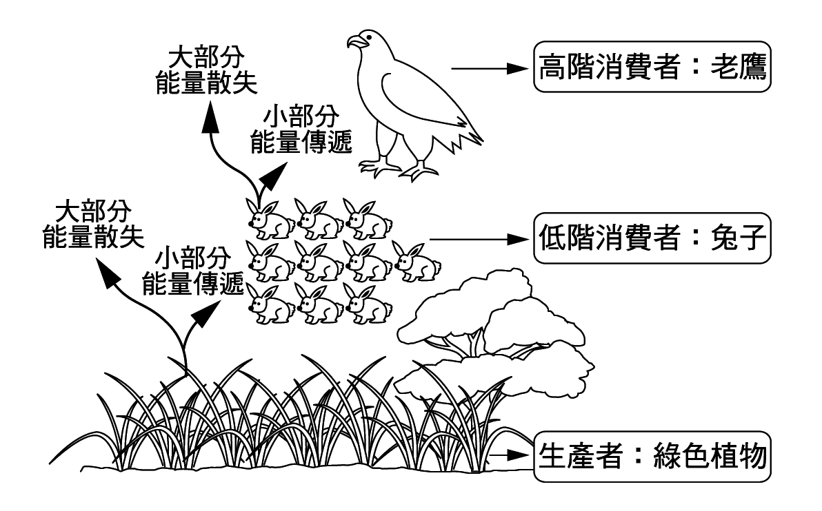

- 下列各種方式，何者不會使生物體中的碳轉變為二氧化碳？ (A)動物屍體經分解者分解 (B)藻類行光合作用 (C)細菌行呼吸作用 (D)燃燒花生米。
- 關於生物多樣性的危機，下列敘述何者正確？ (A)船隻在各地往返航行時，可能不經意的造成外來生物的遷入 (B)物種越多的區域在遭受破壞時，物種減損的情形越輕微 (C)漁業技術不發達才會造成過度漁獵 (D)只有人類開發才會造成生態環境發生變化。
- 下列的「生物－特徵－分類」配對正確的為何？ (A)珊瑚－具刺絲胞－棘皮動物門 (B)文蛤－體外附兩片外殼－軟體動物門 (C)蚯蚓－身體分節－節肢動物門 (D)蜈蚣－身體分節－環節動物門。
- 附圖為某生態系的食物網，若當地受到鉛汙染，則下列四種生物，何者體內的鉛濃度可能最高？ (A)鷹 (B)野兔 (C)麻雀 (D)蝗蟲。
